Михалёва М. С. 4 класс. Музыка. 18.11.2021
Урок 7. Тема 2 ( ч).
Цель урока.
Тема. Состав симфонического оркестра.
Задание 1. Прочитать теоретический материал.
Современный симфонический оркестр состоит из 4-х основных групп:
Фундаментом оркестра служит струнная группа (скрипки, альты, виолончели, контрабасы). В большинстве случаев струнные являются основными носителями мелодического начала в оркестре. Количество музыкантов, играющих на струнных, составляет примерно 2/3 всего коллектива.
В группу деревянных духовых инструментов входят флейты, гобои, кларнеты, фаготы. Каждый из них имеет обычно самостоятельную партию. Уступая смычковым в тембровой насыщенности, динамических свойствах и разнообразии приемов игры, духовые обладают большой силой, компактностью звучания, яркими красочными оттенками.
Третья группа инструментов оркестра – медные духовые (валторна, труба, тромбон, туба). Они вносят в оркестр новые яркие краски, обогащая его динамические возможности, придают звучанию мощь и блеск, служат также басовой и ритмической опорой.
Все большее значение приобретают в симфоническом оркестре ударные инструменты. Основная их функция – ритмическая. Кроме того, они создают особый звукошумовой фон, дополняют и украшают оркестровую палитру колористическими эффектами. По характеру звучания ударные делятся на 2 типа: одни имеют определенную высоту звука (литавры, колокольчики, ксилофон, колокола и др.), другие лишены точной звуковысотности (треугольник, бубен, малый и большой барабан, тарелки).
Из инструментов, не входящих в основные группы, наиболее существенна роль арфы. Эпизодически композиторы включают в оркестр челесту, фортепиано, саксофон, орган и другие инструменты

Задание 2.; Перейти по ссылке и просмотреть видео « музыкальные инструменты симфонического оркестра». https://youtu.be/l5lpVAOqUS4
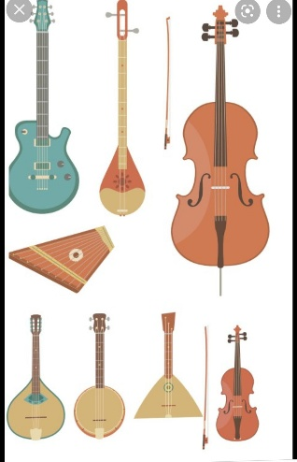
Задание для контроля. Нарисовать музыкальный струнный инструмент на выбор. Работы присылаем на электронную почту mmihaleva121@gmail.com либо в социальные сети ВКонтакте.

